中国锻压协会团体标准
编制说明
（征求意见稿）

项目名称： 超大功率风力发电机组高强度空心主轴技术规范
主要起草单位： 振宏重工（江苏） 股份有限公司

2024年3月
- 任务来源
本项目名称为《超大功率风力发电机组高强度空心主轴技术规范》，标准计划号为： TBJH/CCMI 001-2023。
该规范由振宏重工（江苏）股份有限公司牵头起草。
参编单位：江阴南工锻造有限公司、明阳智慧能源集团股份公司、常州三鑫重工机械有限公司、山西众立法兰有限公司。
二、工作的简要过程
本标准由振宏重工（江苏）股份有限公司负责编写，振宏重工（江苏）股份有限公司是国内主要进行风力发电机组主轴的研究和生产单位，在本标准的编制过程中，邀请了风力发电机组设计单位1家，2家风机主轴、法兰生产制造企业，以及1家原材料研究与制造厂家共同参与。2023年4月成立《超大功率风力发电机组高强度空心主轴技术规范》团体标准编写小组。具体工作节点及工作内容如下：
一、立项阶段
2023年5月
提出立项申请，并提交《超大功率风力发电机组高强度空心主轴技术规范》项目建议书，交中国锻压协会组织专家立项函审后正式立项。
二、起草阶段
2023年6月-2024年2月
编写小组根据标准制定计划并结合本标准应涵盖的主要内容，编制标准初稿，及标准编制说明，并反复讨论、修改标准初稿，形成征求意见初稿后并报中锻协进行初审，根据中锻协初审意见修改完善形成征求意见稿。
三、征求意见阶段
2024年3月
振宏重工（江苏）股份有限公司向中国锻压协会提交《超大功率风力发电机组高强度空心主轴技术规范》（征求意见稿）及标准编制说明征求意见稿。标准将向社会广泛征求意见。
三、与现行的法律、法规及国家标准、国家军用标准、行业标准的关系
经查新， 目前仅有一条行业标准： GB/T 34524-2017 风力发电机组 主轴，此标准2017年10月14日发布，2018年5月1日实施。此标准的实施日距今已有5年，在这期间主轴的规格飞速发展，冶炼技术、锻造技术、机械加工能力已经取得了较大的进步。超大兆瓦级主轴设计方向，逐渐向类铸件型的大直径空心主轴发展，主轴力学性能及材料综合要求及使用要求等各方面也进一步有了更高的要求，GB/T 34524已不能满足现有风机主轴产品最新的取样位置要求，性能指标要求、材料技术指标、检验规程等指标，因此必须制定新的标准。
据悉，目前远景能源、明阳智慧、中船海装、三一重能等用户单位对于风力发电机组主轴的使用以执行本单位的企业标准为主，标准所涵盖的内容各不相同，《超大功率风力发电机组高强度空心主轴技术规范》团体标准的制定可以为各使用单位起到全面、统一的指导作用。
四、采用国内外标准的情况
目前，本标准的编制，采用了24个国内方面现行相关标准，采用1个国际标准，具体采用的标准如下所示：
GB/T 228.1 金属材料 拉伸试验 第1部分：室温试验方法
GB/T 229 金属材料 夏比摆锤冲击试验方法
GB/T 1184 形状和位置公差 未注公差值
GB/T 1804 一般公差 未注公差的线性和角度尺寸的公差
GB/T 4336 碳素钢和中低合金钢多元素含量的测定 火花放电原子发射光谱法
GB/T 5210 色漆和清漆拉开法附着力试验
GB/T 6394 金属平均晶粒度测定方法
GB/T 6402 钢锻件超声检测方法
GB/T 8923.1 涂覆材料前钢材表面处理 表面清洁度的目视评定 第1部分：未涂覆过的钢材表面和全面清除原有涂层后的钢材表面的锈蚀等级和处理等级
GB/T 9286 色漆和清漆 划格试验
GB/T 9793 热喷涂 金属和其他无机覆盖层 锌、铝及其合金
GB/T 10561 钢中非金属夹杂物含量的测定-标准评级图显微检验法
GB/T 11261 钢铁 氧含量的测定 脉冲加热惰气熔融-红外线吸收法
GB/T 11374 热喷涂涂层厚度的无损测量方法
GB/T 13288.2 涂覆材料前钢材表面处理 喷射清理后的钢材表面粗糙度特性 第2部分：磨料喷射清理后钢材表面粗糙度等级的测定方法 比较样块法
GB/T 13452.2 色漆和清漆 漆膜厚度的测定
GB/T 17394（所有部分） 金属材料 里氏硬度试验
GB/T 20066 钢和铁化学成分测定用试样的取样和制样方法
GB/T 20123 钢铁总碳硫含量的测定高频感应炉燃烧后红外吸收法（常规方法）
GB/T 20124 钢铁氮含量的测定惰性气体熔融热导法（常规方法）
JB/T 5000.13 重型机械通用技术条件 第13部分：包装
JB/T 5000.15 重型机械通用技术条件 第15部分：锻钢件无损探伤
JB/T 6052 钢质自由锻件加热通用技术要求
ISO 12944-4 色漆和清漆 防护漆体系对钢结构的防腐蚀保护 第4部分：表面类型和表面处理
（Paints and varnishes-Corrosion protection of steel structures by protective paint systems-Part4:Types of surface and surface preparation）
SAE AMS 2750 航空航天材料规范 (R)高温测定法（Aerospace material specification (R)Pyrometry)

五、标准的编写依据
本标准的编写是基于牵头起草单位风力发电机组空心主轴的研发和生产所总结的技术数据。同时，对于相关性能的各项检测方法和要求，也参考了国内相关标准，并依照标准中所规定的内容执行。
下面对每一项技术参数的编写依据及技术先进性做出说明。
1、风机主轴原材料的分类
团体标准将原材料的产品分类，分为了两种：钢锭或者连铸坯。
GB/T 34524-2017规定的原材料仅设计钢锭，不够全面。
- 风机主轴原材料化学成分的比例要求
取消了材料牌号42CrMo4+Ni的标注，针对目前主要的使用材质42CrMo4，进行Mn含量和Ni含量（仅必要时 ）的微调。另外注明了，(+Ni)表示当材料有Ni元素含量需求时，主要针对原材料采用钢锭时。当原材料采用连铸坯时，建议不需要添加Ni元素，以便于使用更低成本的材料控制达到更高的机械性能要求，具体如下表。
表1.化学成分指标对比
化学成分差异 | GB/T 34524-2017 | 新标准 | 备注
材料牌号 | 42CrMo4+Ni | 无
Mn含量% | 0.6~0.9 | 0.6~0.8
Ni含量% | ≤0.8 | ≤0.7 | 仅需要时添加
- 锻造工艺过程要求
与GB/T 34524-2017相比，增加了对连铸坯锻造生产时的技术要求，具体如下表。
表2.锻造工艺过程要求对比
对连铸坯锻造  生产时的要求 | GB/T 34524-2017 | 新标准 | 备注
对连铸坯锻造  生产时的要求 | 无 | 连铸坯锻件制坯冲孔直径需≥Φ450mm。
对连铸坯锻造  生产时的要求 | 无 | 要保持原材料的轴心线和锻件的主轴线重合。
对连铸坯锻造  生产时的要求 | 无 | 连铸坯无需区分两端进行主轴的法兰和主轴小端的对应

- 热处理工艺过程的控制要求
与GB/T 34524-2017相比，增加了对最终热处理设备的检测要求，指明加热炉需要按照SAE AMS2750最新版规范或其他等同标准的规定对热处理炉的进行炉温均匀性测试。淬火加热炉及回火热处理炉的精度应达到±10℃以内。
- 取样位置差异
与GB/T 34524-2017相比，新规范增加了径向方向表面皮下30mm的检测制样需求，以及增加了切向式样的检测要求。纵向冲击试样距离小端面的取样深度取样更深，最深达到端面以下80mm。即使在同等性能要求下，新规范取样位置的要求无疑对产品的整体性能指标提出了更高要求。
GB/T 34524-2017 | 新标准
空心主轴取样应在二分之一壁厚处。主轴拉伸、冲击试样方向应取纵向（轴向），冲击试样位置离端头不小于30mm。取样图如下。 | 空心主轴在主轴小端取纵向试样和切向试样，其中纵向冲击试样和切向试样的取样部位，应在距离小轴端平面面二分之一处，最大不超过80 mm处。主轴小端切向试样，金相试样根据需要可仅首件检测或按比例检测。取样位置见下图。
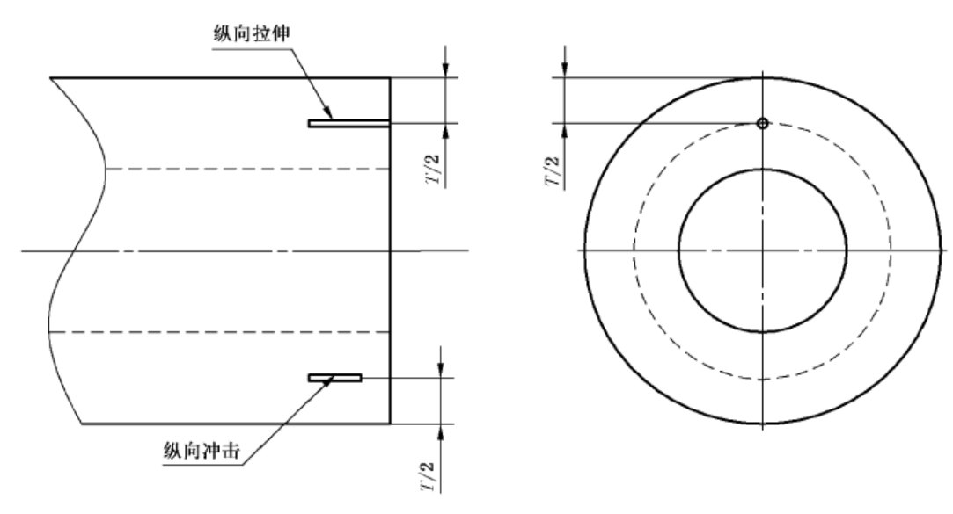 | 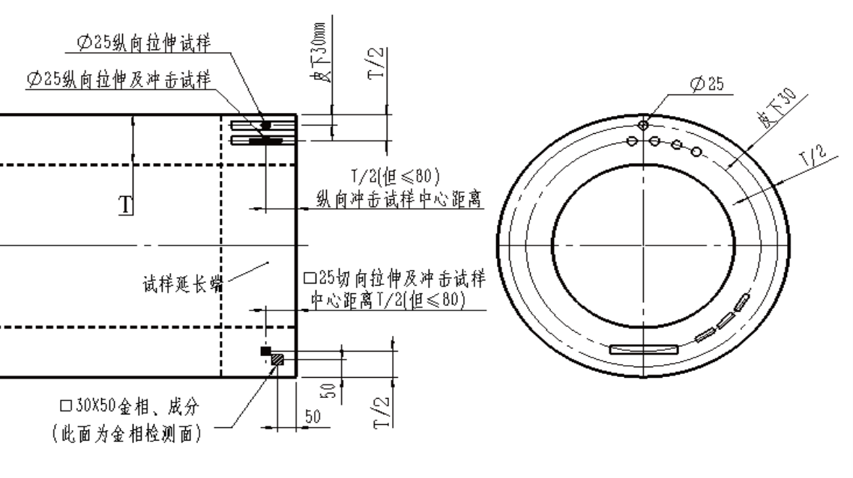
表3.取样要求对比
- 金相检验要求的差异
GB/T 34524-2017 | 新标准
晶粒度要求≥5级 | 晶粒度要求≥6级，级别要求更高
非金属夹杂物：  A、B、C、D、DS均要求≤1.5级，五项之和≤4 | 夹杂物各个级别要求需要达到1级，要求有所提高，具体见下图  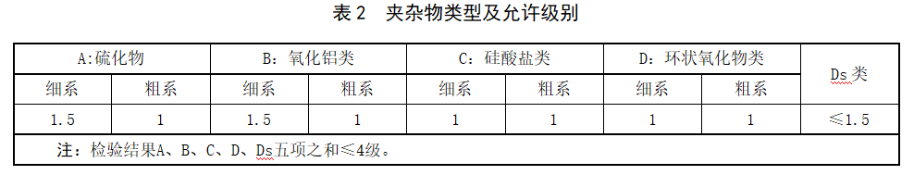
- 力学性能要求
GB/T 34524-2017对于性能要求的数据分类是基于主轴直径尺寸而制定，对于空心主轴的截面厚度T，并没有明确。42CrMo4及42CrMo4+Ni低温冲击要求为-20℃要求。
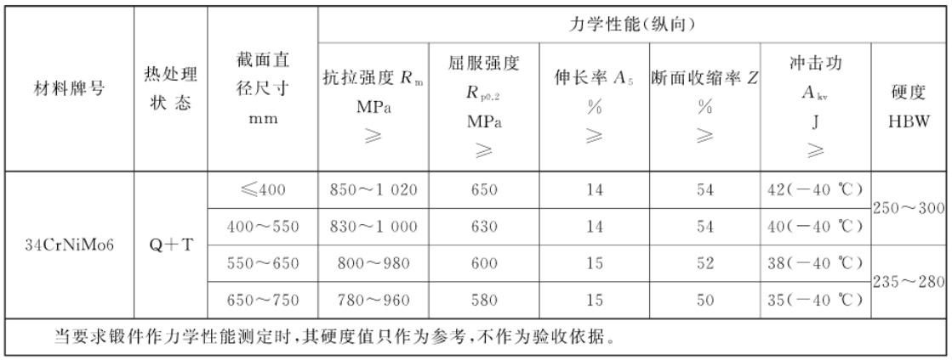
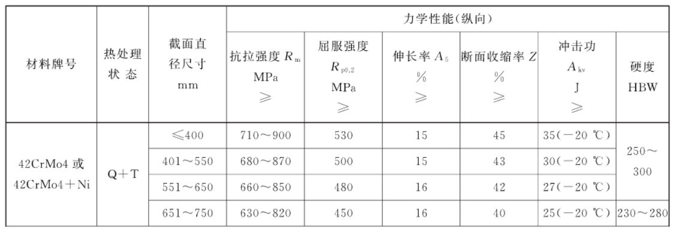

新标准进一步细化了试样不同方向时的验收指标，同时将连铸坯（无Ni）和钢锭（含Ni）为原材料时的低温冲击要求由-20℃要求提升为-30℃的更高要求，而验收值达35J。
要求如下表：
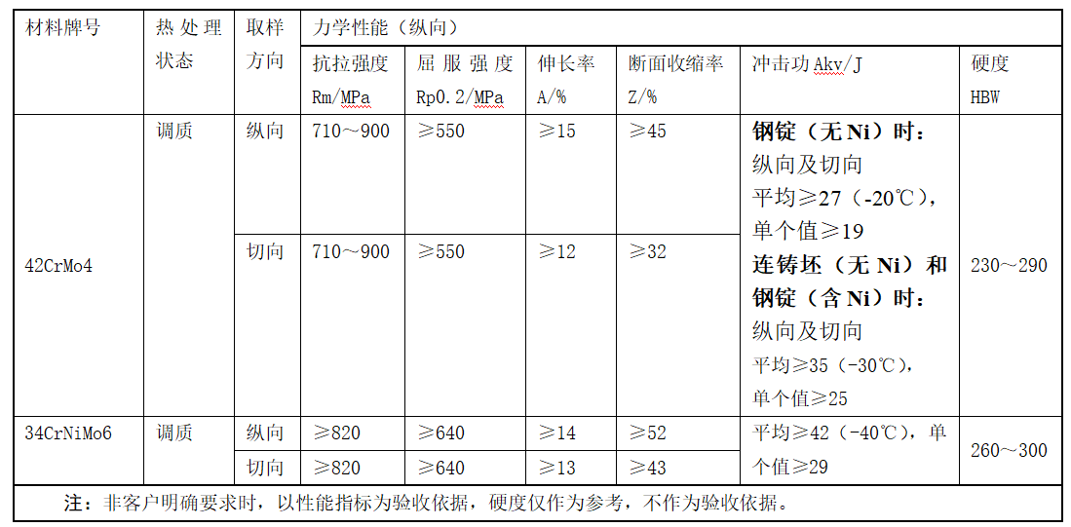
- 超声波探伤的变化
与GB/T 34524-2017相比，GB/T 34524以距离主轴外圆表面深度50mm以下的本体，仅要求按GB/T 6402 标准规定的3 级要求执行，新标准规定了主轴的所有本体超声波检测按照GB/T 6402 标准规定的4 级要求执行。
六、主要试验或验证分析报告的说明
1.化学成分
质量分数%
材料牌号 | C | Si≤ | Mn | P≤ | S≤ | Cr | Mo | Ni
42CrMo4(+Ni) | 0.38～0.45 | 0.40 | 0.60～0.80 | 0.025 | 0.025 | 0.9～1.20 | 0.15～0.30 | （0.30～0.70）
试验数据 | 0.38 | 0.23 | 0.69 | 0.008 | 0.008 | 1.07 | 0.17 | 0.39
34CrNiMo6 | 0.30～0.38 | 0.40 | 0.50～0.80 | 0.025 | 0.025 | 1.30～1.70 | 0.15～0.30 | 1.30～1.70
试验数据 | 0.35 | 0.22 | 0.62 | 0.006 | 0.003 | 1.46 | 0.21 | 1.51
- As、Sn、Sb、Pb及Bi含量≤0.01%，Cu含量≤0.25%。
- (+Ni)表示当材料有Ni元素含量需求时。
- 成品锻件气体含量[H]≤1.2×10⁻⁶，[O]≤30×10⁻⁶，[N]≤70×10⁻⁶。
- 夹杂物
42CrMo4材质：
 | A:硫化物 |  | B：氧化铝类 |  | C：硅酸盐类 |  | D：环状氧化物类 |  | Ds类
 | 细系 | 粗系 | 细系 | 粗系 | 细系 | 粗系 | 细系 | 粗系 | Ds类
要求 | 1.5 | 1 | 1.5 | 1 | 1 | 1 | 1 | 1 | ≤1.5
试验数据 | 0 | 0 | 0 | 0 | 0 | 0 | 1 | 0.5 | 1.5
注：检验结果A、B、C、D、Ds五项之和≤4级。
34CrNiMo6材质：
 | A:硫化物 |  | B：氧化铝类 |  | C：硅酸盐类 |  | D：环状氧化物类 |  | Ds类
 | 细系 | 粗系 | 细系 | 粗系 | 细系 | 粗系 | 细系 | 粗系 | Ds类
要求 | 1.5 | 1 | 1.5 | 1 | 1 | 1 | 1 | 1 | ≤1.5
试验数据 | 1 | 0 | 0 | 0 | 0 | 0 | 1 | 0 | 1
注：检验结果A、B、C、D、Ds五项之和≤4级。
- 力学性能

材料  牌号 | 热处理  状态 |  | 取样  方向 | 力学性能（纵向）
 |  |  |  | 抗拉强度  Rm/MPa | 屈服强度Rp0.2/MPa | 伸长率  A/% | 断面收缩率  Z/% | 冲击功  Akv/J | 硬度  HBW
42CrMo4 | 调质 | 要求 | 纵向 | 710～900 | ≥550 | ≥15 | ≥45 | 纵向及切向  平均≥27（-20℃），  单个值≥19 | 230～290
42CrMo4 | 调质 | 试验数据 |  | 895 | 762 | 20.5 | 66 | 70；53；54 | 252
34CrNiMo6 | 调质 | 要求 | 纵向 | ≥820 | ≥640 | ≥14 | ≥52 | 平均≥42（-40℃），单个值≥29 | 260～300
34CrNiMo6 | 调质 | 试验数据 |  | 916 | 755 | 19 | 62 | 80；86；104 | 295
注：非客户明确要求时，以性能指标为验收依据，硬度仅作为参考，不作为验收依据。
- 晶粒度
调质后晶粒度按照GB/T 6394进行材料平均晶粒度检验，检验结果应≥6级。外观按照GB/T 25136的规定执行。
42CrMo4材质：晶粒度7级
34CrNiMo6材质：晶粒度7级
- 防腐层
油漆干膜厚度按照 GB/T 13452.2执行,热喷金属干膜厚度按照GB/T 11374执行。附着力按照GB/T 9286进行划格试验，应满足GB/T 9286中2级要求。按照GB/T 5210进行拉开法附着力检验，要求≥5 MPa。
42CrMo4材质：2级
34CrNiMo6材质：2级
七、重大分歧意见的解决过程和结果
无。
八、实施标准的要求和措施建议
《超大功率风力发电机组高强度空心主轴技术规范》适用于风力发电机组空心主轴的研制、生产和使用单位。采用本标准的单位应组织相关的管理、设计、研发、使用、生产、检验、仓储保管、销售等人员进行学习，使规范内容得到宣贯，并严格执行本规范。使用本规范的各方，应积极促进风力发电机组空心主轴产品的综合技术升级、使用规范和检验方法的提高，使本规范不断提升和完善。
九、修改或废止现行有关标准的建议
无
十、标准发行范围和数量的建议
本规范发行范围仅限于国内风力发电机组空心主轴的科研、生产和使用单位，数量不限。
十一、其他需要说明的事项
无

《超大功率风力发电机组高强度空心主轴技术规范》标准起草编制组
2024年3月

